Digitalisierung und BIM im Fokus
Syspro-Mitgliederversammlung in Antwerpen

Bonn. Die Betonfertigteilhersteller der Syspro-Gruppe Betonbauteile e.V. trafen sich für ihre diesjährige Winter-Mitgliederversammlung im belgischen Antwerpen. Thematischer Schwerpunkt war dabei der Austausch zu den Themen „Digitalisierung“ und „BIM“. Wesentliche Impulse dafür lieferten Fachvorträge von hochkarätigen Referenten.

Auf der Winter-Mitgliederversammlung der Syspro-Gruppe Betonbauteile e.V. in Antwerpen standen dieses Mal die Themen „Digitalisierung“ und „BIM“ im Fokus. Nach der Eröffnung durch den Vorsitzenden, Matthias Schurig, zeigte Hendrik Benz vom Institut für Baumanagement, Digitales Bauen und Robotik im Bauwesen (ICom) an der RWTH Aachen den anwesenden Geschäftsführern und -führerinnen mit seinem Vortrag „Innovative Technologien im Bauwesen“ auf, wie sich diesbezügliche Potentiale erschließen lassen. Die inhaltlichen Schwerpunkte lagen dabei auf der digitalen Planung, der Robotik in der Vorfertigung sowie innovativen Technologien im Allgemeinen. Abgerundet wurde der Impuls durch die Vorstellung der ICoM-Lernfabrik.
Christian Prilhofer, Geschäftsleiter der Prilhofer Consulting GmbH & Co. KG in München referierte zum Thema „BIM in Betonfertigteilwerken“. Nach einer allgemeinen Einführung und der Darstellung des aktuellen Standes und der Entwicklung in der Betonfertigteilbranche stellte er Einsatzmöglichkeiten dar und sprach Handlungsempfehlungen aus, die intensiv diskutiert wurden.
Der Geschäftsbericht wurde vom Geschäftsführer Dr. Thomas Kranzler vorgestellt. Darin informierte er über Veranstaltungen, Themen und Projekte der jeweiligen Arbeitskreise (Produktion, Instandhaltung, Technik etc.). Neu ins Leben gerufen wurde der Arbeitskreis „EDV/IT“ der vor allem das Thema „Internetsicherheit“ für die Mitgliedswerke fokussiert. Dr. Kranzler berichtete zudem von der Mitarbeit und Beteiligung in Branchennetzwerken sowie über die Marketingaktivitäten.
Eine ausgiebige Werksbesichtigung des belgischen Syspro-Mitgliedes Kerkstoel 2000+ im benachbarten Grobbendonk rundete die gelungene Veranstaltung ab. „Auch das nächste Jahr wird uns fordern“, ist sich der Vorstandsvorsitzende Matthias Schurig sicher. „Unsere besondere Struktur als Syspro-Gruppe unterstützt alle Mitglieder darin, sie zu meistern. Das Treffen in Antwerpen hat unseren Zusammenhalt nochmals gestärkt“
Zeichen: 2.307

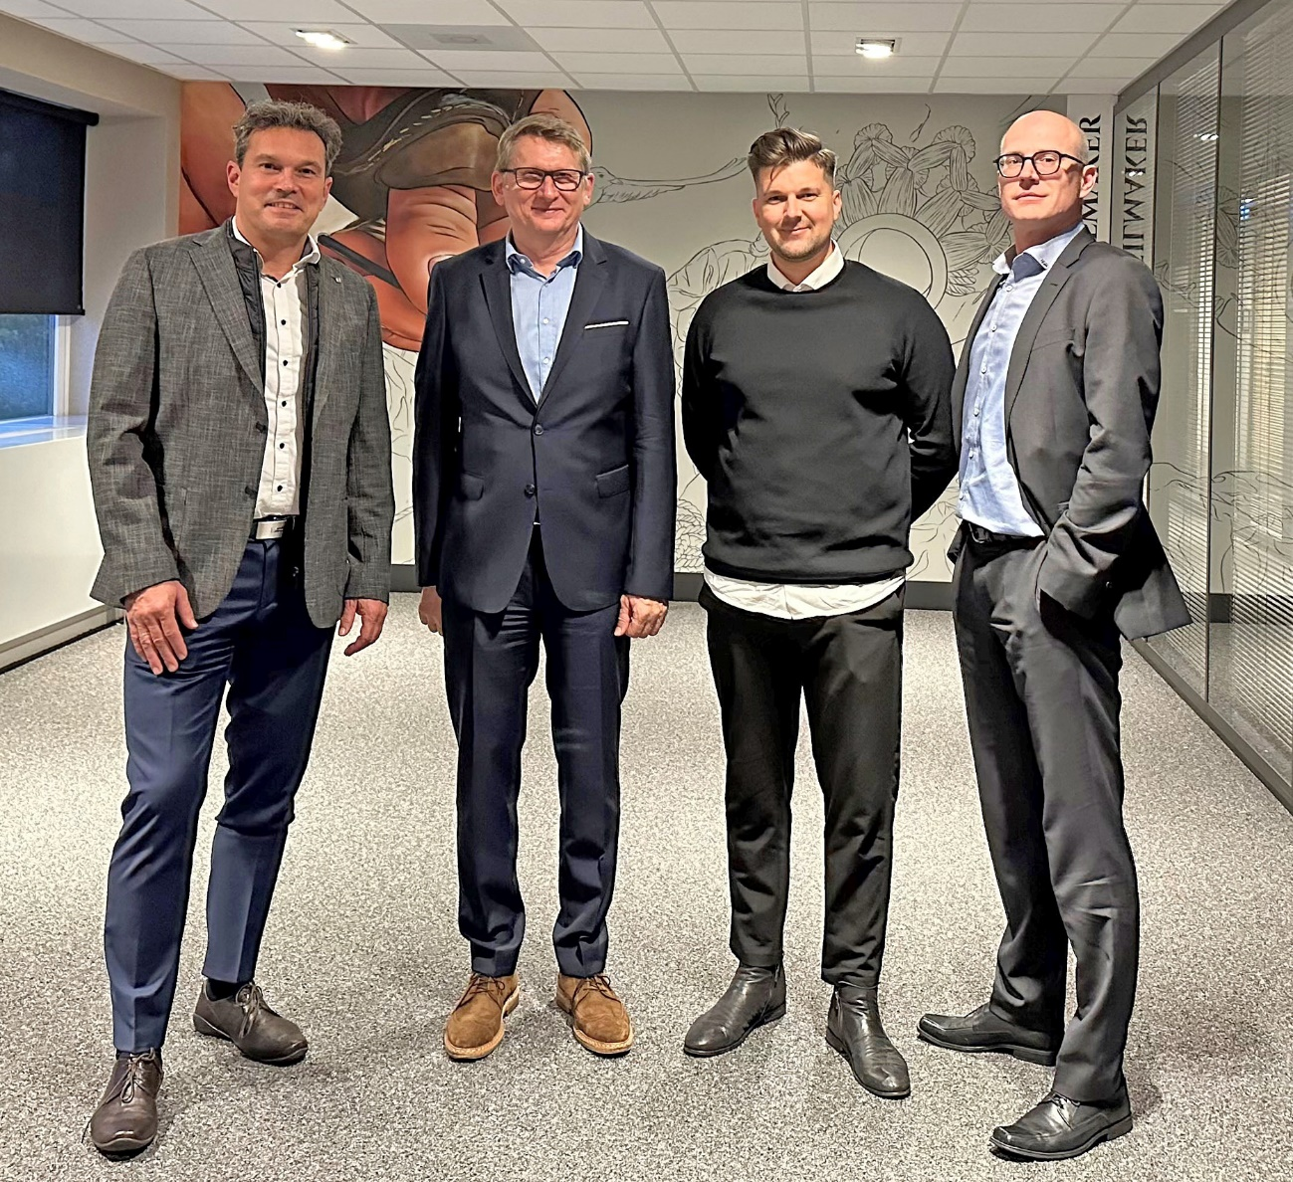
Syspro-PM-06-2023-MGV_Antwerpen_Bild_01:
Bildunterschrift:
Im Bild (v. l. n. r.): Referenten und Gastgeber auf der Syspro-MV: Matthias Schurig, Vorstandsvorsitzender Syspro; Christian Prilhofer, Prilhofer Consulting; Hendrik Benz, ICoM; Dr. Thomas Kranzler, Syspro-Geschäftsführer. Foto: Syspro

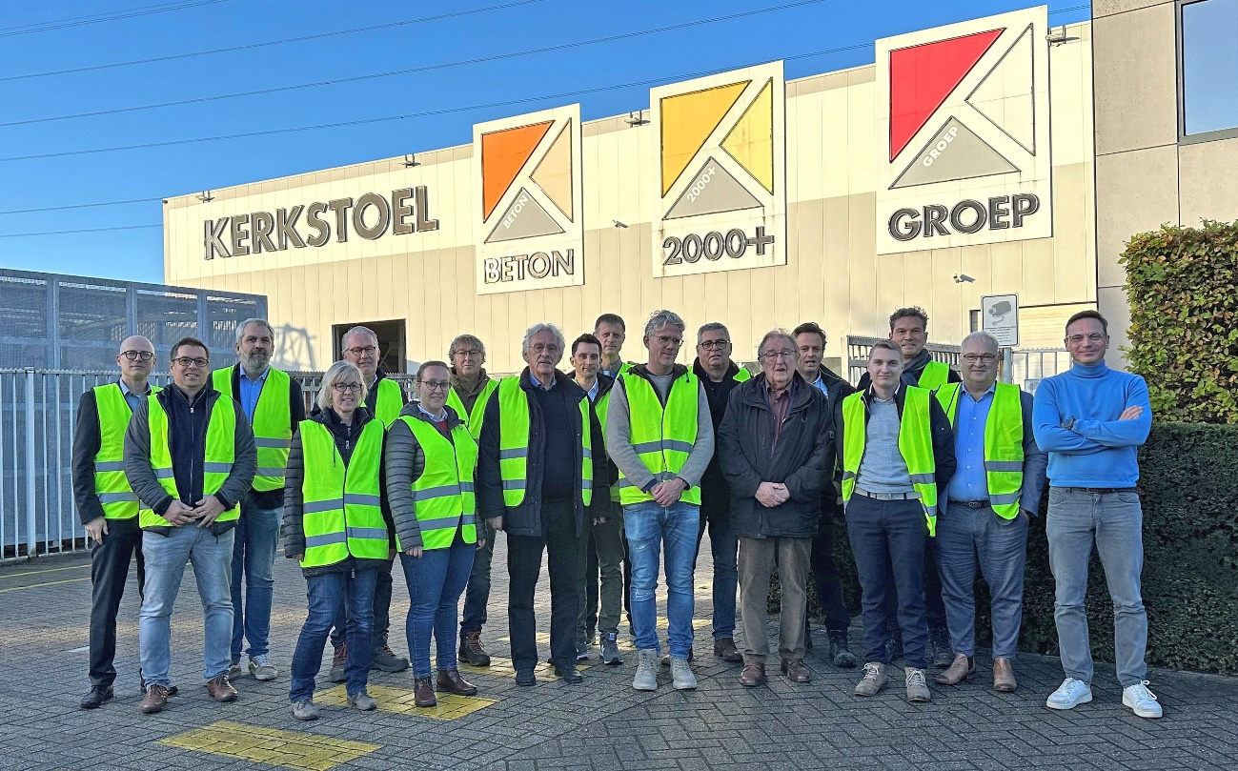
Syspro-PM-06-2023-MGV_Antwerpen_Bild_02
Bildunterschrift: Die Geschäftsführungen der Syspro-Mitglieder vor dem Werk des belgischen Mitgliedes Kerkstoel 2000+. Foto: Syspro
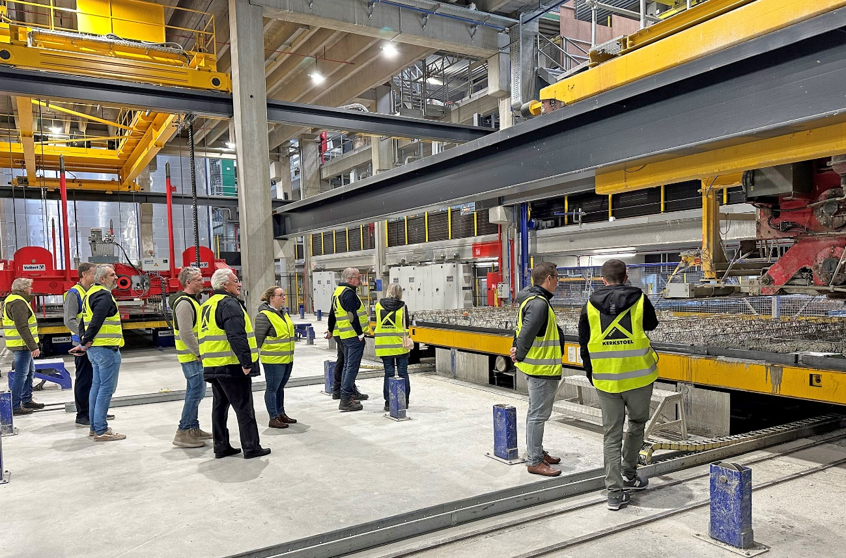
Syspro-PM-06-2023-MGV_Antwerpen_Bild_03
Bildunterschrift: Beim Rundgang durch die Produktionsstätte des Syspro-Mitgliedsunternehmen Kerkstoel 2000+ in Grobbendonk. Foto: Syspro
Über die Syspro-Gruppe Betonbauteile e. V.
Syspro-Gruppe Betonbauteile e. V. ist ein 1991 gegründeter Verbund mittelständischer Hersteller von Betonfertigteilen zur Qualitätssicherung und Produktentwicklung. Unter der Dachmarke Syspro agieren die einzelnen Mitgliedsunternehmen als lokale Marktpartner für Planende und Bauherrschaft. Zum Produktportfolio gehören neben Doppelwänden und Elementdecken auch wärmedämmende und thermisch aktive Bauteile wie Thermowände und Klimadecken. Die Produktfamilie SysproGreen ermöglicht Lösungen für besonders energieeffizientes Bauen und steht für ein Bekenntnis zu Klimaschutz und Nachhaltigkeit. Die Mitglieder der Syspro stammen aus Deutschland, Österreich, Norditalien und Belgien.

Syspro-Gruppe Betonbauteile e. V.
Matthias-Grünewald-Straße 1-3; 53175 Bonn
www.syspro.de

Pressekontakt

Dietmar Puttins
Redakteur

PR-Agentur Große GmbH
Grabbeallee 59
13156 Berlin

Telefon: (030) 49 98 94 00
Mobil: 0175/412 95 66
Telefax: (030) 49 98 94 020
E-Mail: dietmar.puttins@pr-grosse.de

